**СРАВНИТЕЛЬНАЯ ХАРАКТЕРИСТИКА РОМАНСКИХ И ГОТИЧЕСКИХ ХРАМОВ.**

Терминология «романская архитектура» появилась в 1825 г. французским археологом Арциссом де Комон как определение западноевропейского зодчества XI-XII вв., непосредственно предшествующего готике XIII-XV вв.

Готическая архитектура возникла путем эволюции романской. Романский стиль (рисунок 1) характеризовался массивностью сооружений, а готические конструкции приобрели совершенный, облегченный каркасный характер.

«Романской» архитектура была названа потому, что в ней увидели возрождение некоторых римских конструкций и форм (цилинтрические и крестовые своды, полуциркуляные арки, бутобетонное ядро стен и опор с облицовкой тесанным камнем.

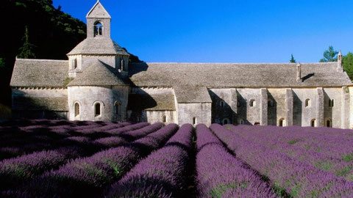

 Рисунок 1. Франция. Аббатство Сенанк

 Господствующий тип романского собора – базилика (рисунок 2,3) – трехнефное (пятинефное) продольное помещение, пересекаемое одним, иногла двумя трансептами (поперечными нефами).

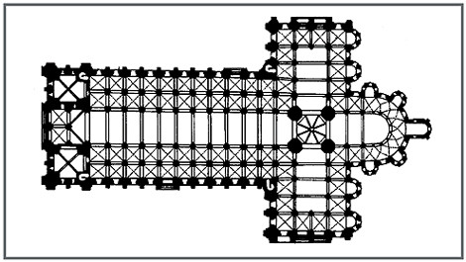

Рисунок 2. План базилики Сен-Сернен. 1096–1250Тулуза Франция

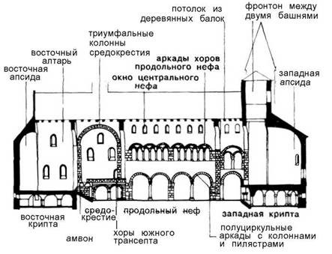

 Рисунок 3. Разрез базилики. Церковь женского приюта в Гернроде.

 Основным строительным материалом для романских построек служил местный камень двух видов: тесанный и бутовый. Там , где не доставало камня использовали кирпич, очень твердый и сильно обожженный. Шов кладки был толстым, что придавало стене живописный вид. Многие романские храмы имели нижний подземный храм (крипту), использовавшуюся для хранения реликвий.

Для внешнего вида романских церквей характерны массивность, геометричность архитектурных форм. Структура романского храма хорошо выявляется во внешнем облике. В нем четко выделяются разная высота боковых нефов, трансепт, хор, выступы всех апсид, протовораспорные лопатки (контрфорсы), центральная крупная башня и боковые башни на западном фасаде. Башни имеют квадратную или восьмигранную форму.

Особенности архитектуры романского собора:

1. В основе плана — раннехристианская базилика, то есть продольная организация пространства

2. Увеличение хора или восточной алтарной части храма

3. Увеличение высоты храма

4. Замена в крупнейших соборах кессонного (кассетного) потолка каменными сводами. Своды были нескольких видов: коробовые, крестовые, часто цилиндрические, плоские по балкам (характерно для итальянской Романской архитектуры).

5. Тяжелые своды требовали мощных стен и колонн.

6. Основной мотив интерьера — полуциркульные арки

7. Рациональная простота конструкции, сложенной из отдельных квадратных ячеек — травей.

В декоре стен допускаются барельефы, часто раскрашенные. Ковры составляют внутреннее убранство. Повышенное внимание уделяется свету. Один из немногочисленных элементов интерьера – скульптура. Романская архитектура обладает духом средневековья, телесность подавляется душой. В то время появились первые витражи.

Готика – второй великий стиль средневековья. Она зародилась в недрах романского зодчества. Архитектурная идея готических храмов выросла из необходимости создания больших вместительных, красиво организованных интерьеров. Этот стиль получил широкое распространение в западно-европейских странах. Его родина – Франция.

Готические культовые здания (рисунок 4) отличаются большим разнообразием, обусловленным назначением постройки – кафедральный собор, приходская церковь, монастырский храм.

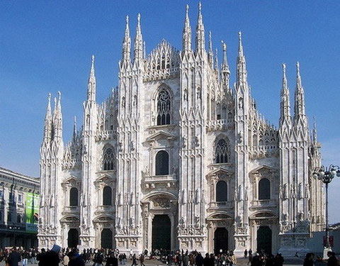

Рисунок 4. Миланский кафедральный собор.

Готические храмы строились базиликальными и зальными. Зальные церкви иногда были трехнефными. Строительным материалом готических храмов служил местный горный камень, который тщательно отесывали. Ради большей прочности в некоторых местах кладки ставили железные скобы, укрепленные заливкой из мягкого свинца.

Главным новшеством стиля стал каркас, состоявший из четырех связанных друг с другом элементов: опор (столбов, колонн, пилонов), перекрытия в виде нервюрных сводов стрельчатой формы, контрфорсов и аркбутанов; стена сведена к минимуму и играет роль заполнения. Новаторство технического решения состояло в следующем: свод перестали опирать на сплошные стены здания, массивный цилиндрический свод заменили ажурным нервюрным крестовым, давление этого свода передается нервюрами и арками на столбы (колонны). Эти революционные находки позволяли не только экономить строительные материалы, но и объединить внутреннее пространство храма в единое целое, отказавшись от загромождавших и затемнявших его колонн.

Именно в готике приходит усложнение и обогащение созвучности искусств, расширение сюжетной системы, где отражалось средневековое мировоззрение. Возникает интерес к реальным формам природы, к чувствам и физической красоте человека, новую интерпретацию получает тема материнства, мученичества, страдания нравственности и жертвенной устойчивости человека. В готическом стиле архитектуры органично переплетаются трагические аффекты с лиризмом, социальная сатира с духовной возвышенностью, фольклор с фантастическим гротеском и острота жизненных наблюдений (рисунок 5).

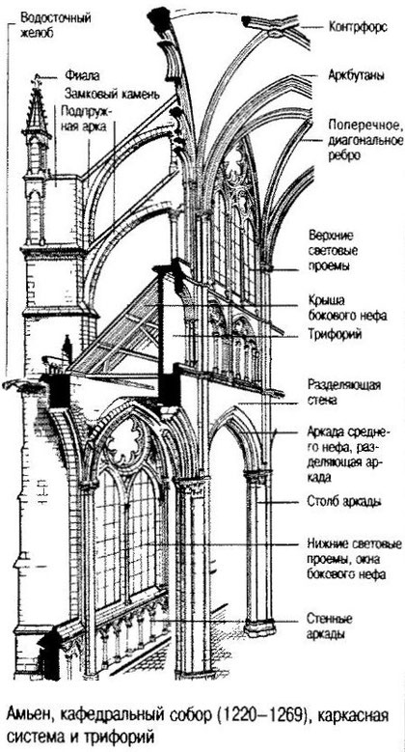

 Рисунок 5. Амьен,кафедральный собор (1220-1269), каркасная система и трифорий.

Список использованной литературы:

1. Бирюкова, Н.В. История архитектуры: Учеб. пособие / Н.В. Бирюкова. – М.: ИНФРА-М, 2005. – 365 с.
2. Гутнов А. Э. Глазычев В. Л. Мир архитектуры. – М.: Молодая гвардия, 1990. – 350 с.
3. Мировая художественная культура: Учеб. пособие для вузов / Под ред. проф. Б. А. Эренгросс. – М.: Высш. шк., 2001. – 766 с.